**«Қош келдің, әз Наурыз!»**

Ерітіп қарын даланың, жинатып гүлін саланың.

Жетелеп жұмсақ самалын, келді Наурыз – жыл басы.

Күлімдеп қарап күміс күн, аспаның бүркіп пүліш түн.

Ұлы күні Ұлыстың, келді Наурыз – жыл басы!

Биыл мектебімізде Наурыз мейрамы өте жақсы тойланып өтті. Мейрамның тойлануы наурыздың 17-сі күні бастауыш сынып оқушылары, ұстаздары мен ата-аналарының қатысуымен «Қош келдің, әз Наурыз!» тақырыбымен өткізілген үлкен мерекеден басталды. Бастауыш сыныптар дәлізі мерекеге сәйкес ұлттық дәстүрде безендірілді. Мереке «Наурыз-думан» атты әсем бимен ашылып, дәстүр бойынша шашу шашылды. Әр сынып мерекеге байланысты бір салт-дәстүр көрсетіп, бір ұлттық ойынның ережесімен таныстырып, ойнатты. Әжелеріміз салт-дәстүр бойынша толық мағлұмат беріп, кейін «Тұсау кесу», «Бесікке салу» т.с.с қазақтың салт-дәстүрлерін жас ұрпаққа көрсетіп, наурыз көжеден дәм татқызды. Оқушылар арасында «Арқан тартыс», «Білек сынасу», «Асық ату» сияқты ұлттық ойындар ойнатылды. Шараның соңында балалар «Қара жорға» биін билеп, ата-әжелер өз баталарын берді. Шара қызықты да, көңілді өтті.

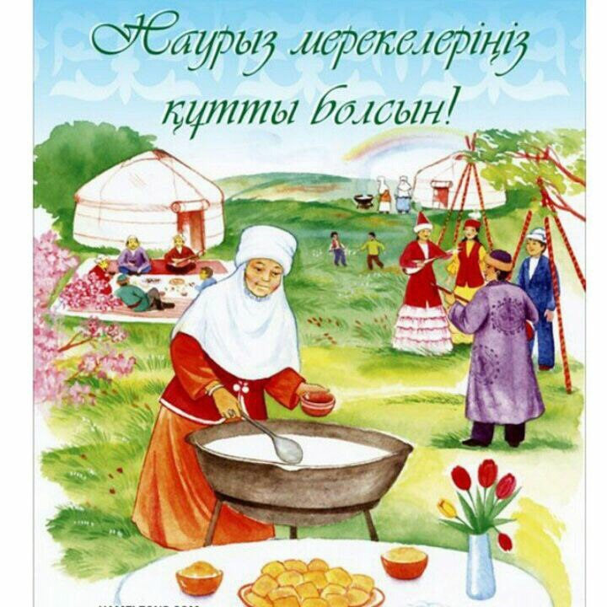

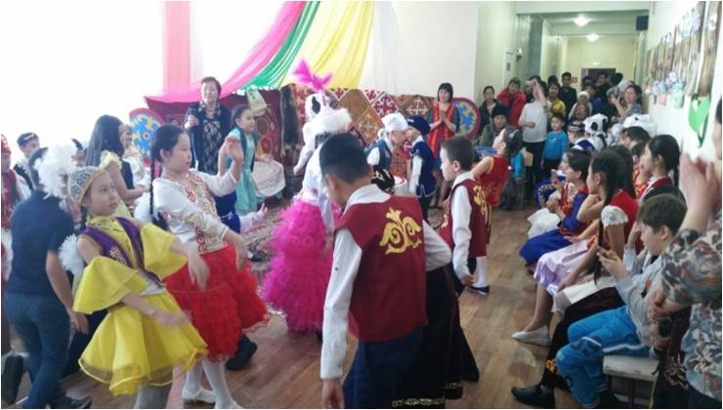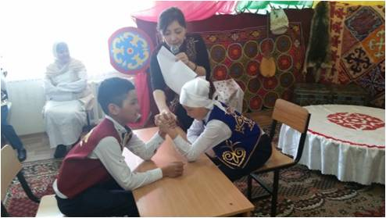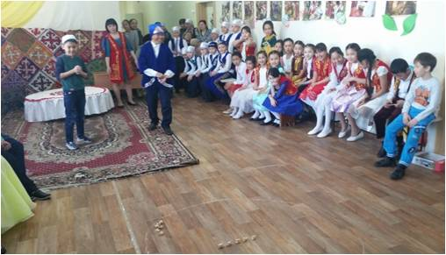

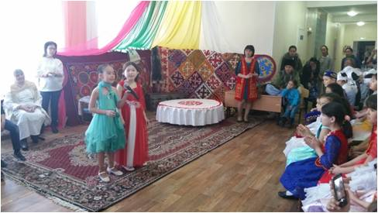

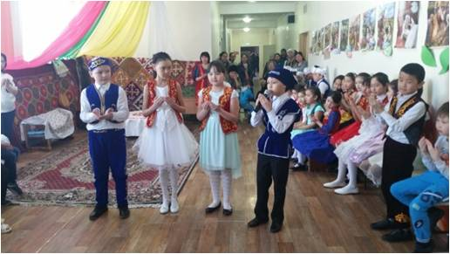

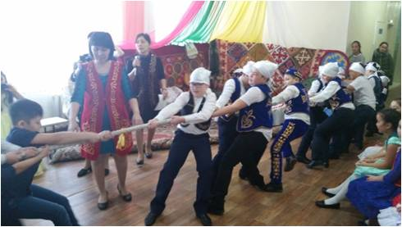

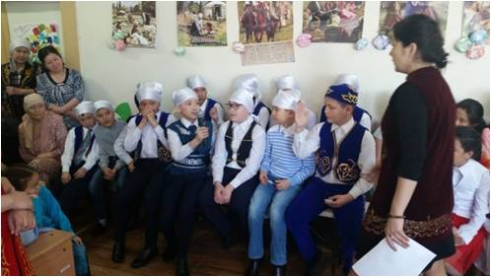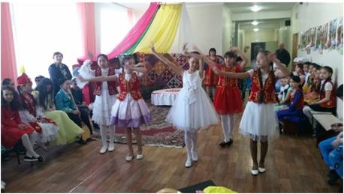

<https://youtu.be/pEZQaHZ4jaY>